附件2：

学习强国“视频会议”操作说明

一、温馨提示

1.学习强国支持32人同时参会；

2.为了确保您可以收到会议通知，请先检查手机设置，看是否打开了学习强国的通知权限；

3.为了确保您可以在会议期间正常使用麦克风和摄像头，请先检查手机设置，看是否允许学习强国访问麦克风和相机；

4.在您邀请参会人员前，请先确认参会人员是否是您学习强国通讯录好友，如果不是的话，点击“强国通”页面右上角“+”号，通过手机号、扫二维码等方式添加好友。

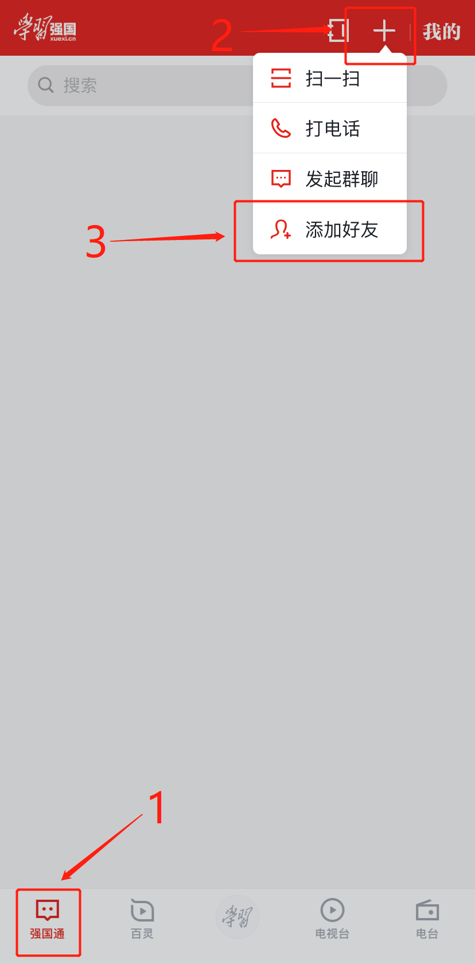



二、操作步骤

1.点击屏幕右上角的“我的”；



2.点击“强国视频会议”图标；

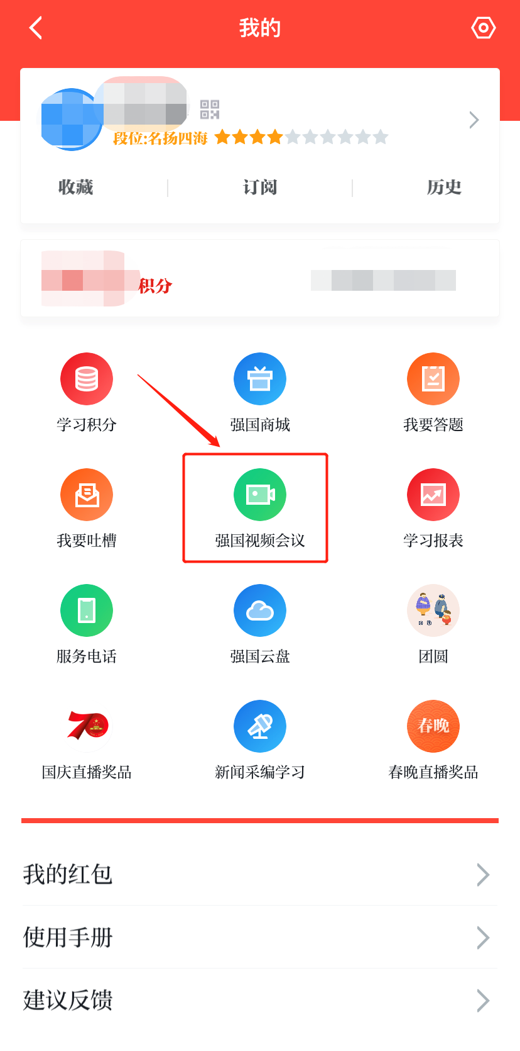

3.可以选择立即“发起会议”或“预约会议”。点击“发起会议”，添加会议成员，然后点击确定即可开始会议；

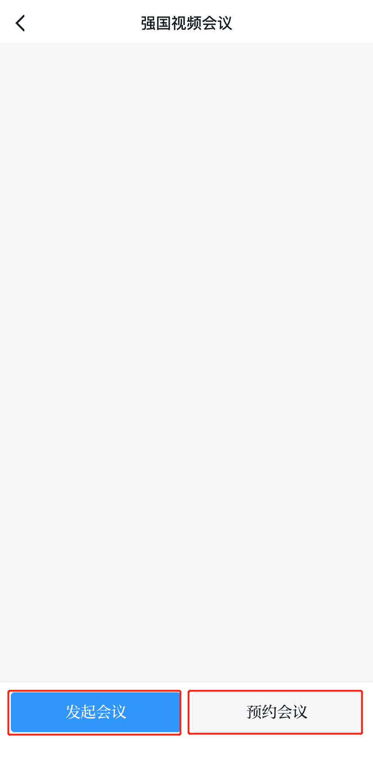

4.点击“预约会议”，添加视频会议信息，待会议时间一到即可开始会议； （点击“+”添加参会人员，“-”删除参会人员）

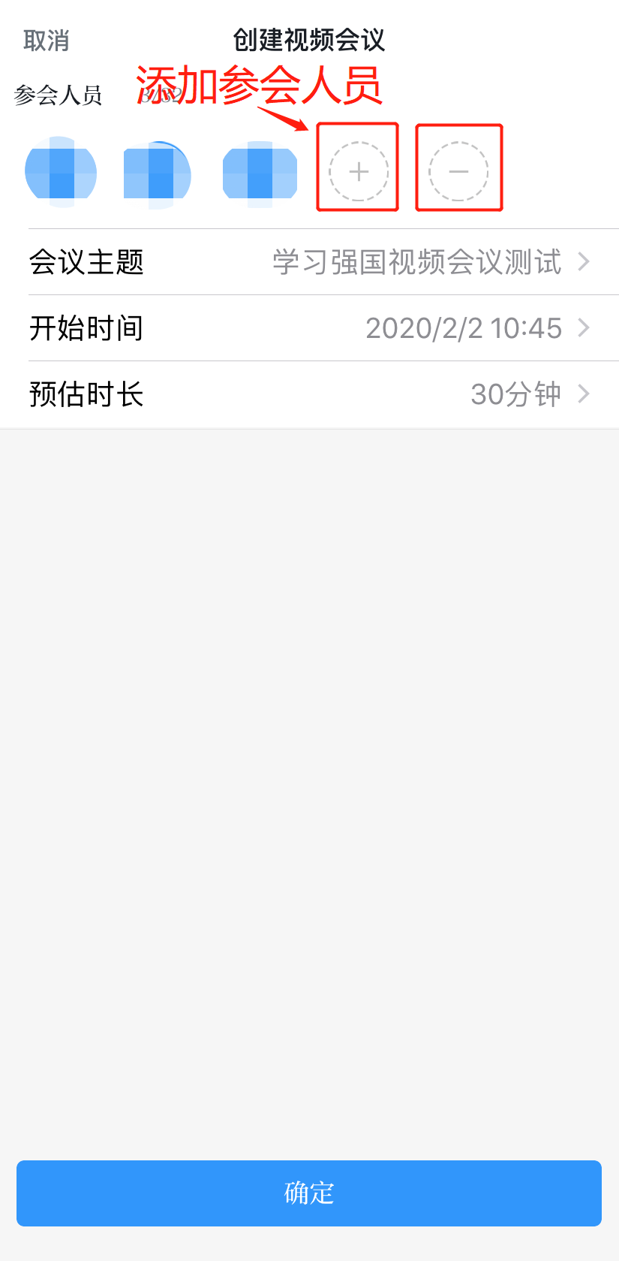

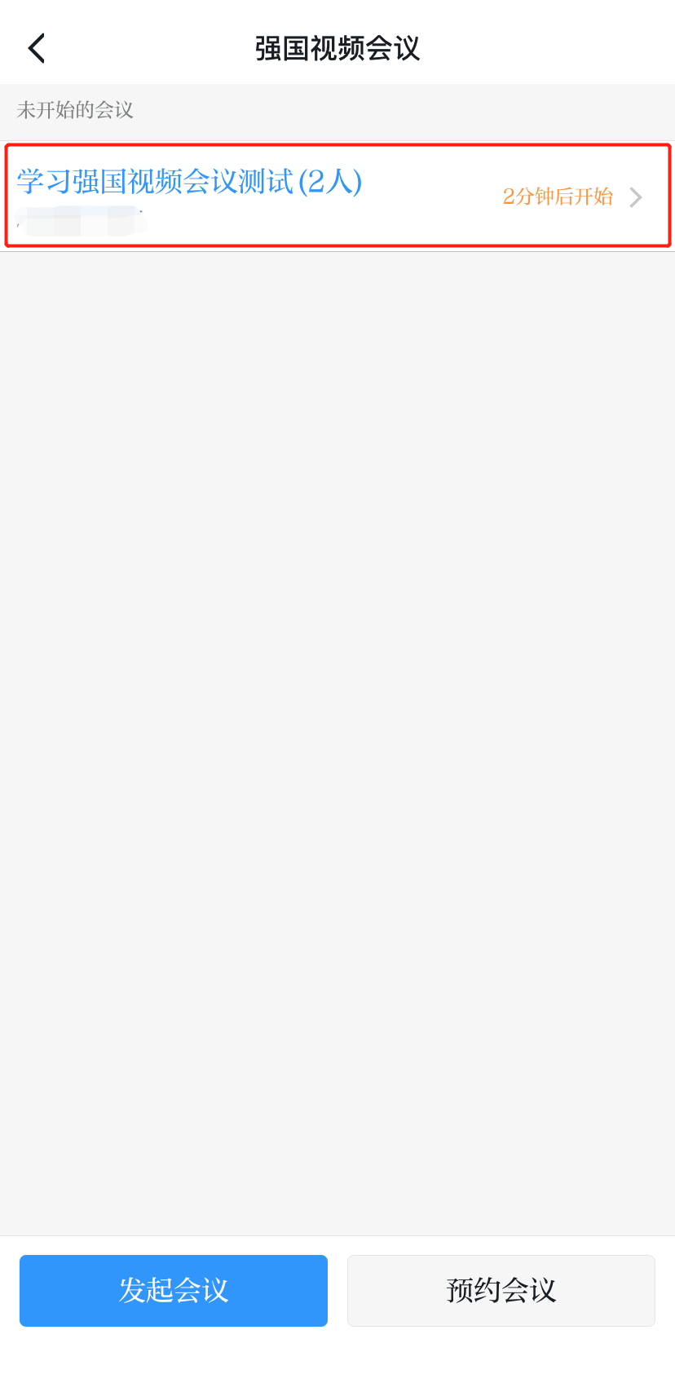

5.会议期间，您可随时增减参会人员、重新呼叫未接听人员，也可根据发言情况，关闭或打开您的麦克风及摄像头；

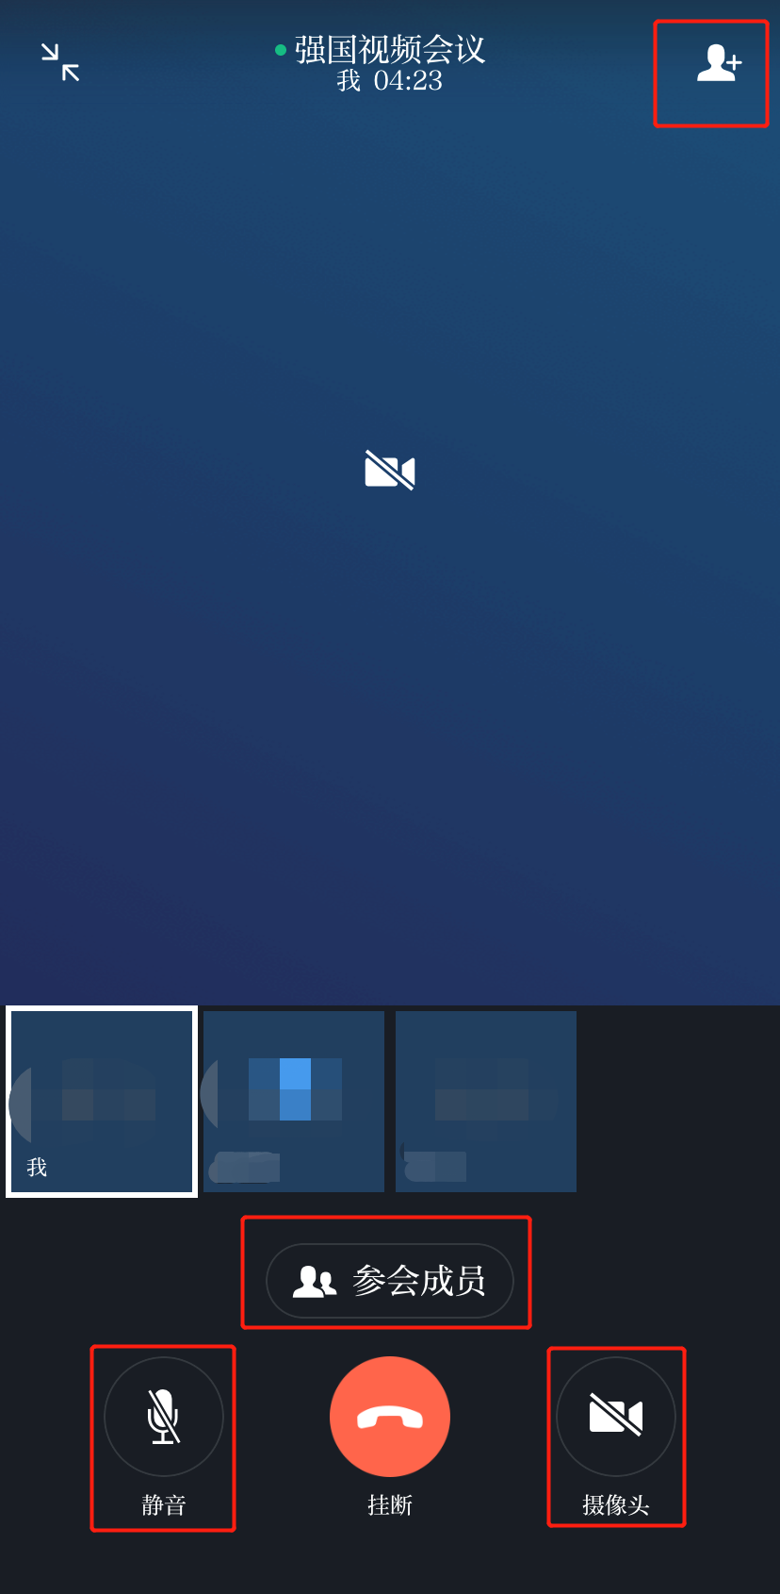

点击添加参会人员

6.如果您无法收到会议通知，或在会议期间由于网络不稳定等各种原因退出了会议，可再次点击“强国视频会议”图标，找到“正在进行的会议”，点击“进入会议”。